# Lab 3. Färg

# Del 1- Förberedelse Svarsdokument

**Spara detta dokument som .pdf dokument innan ni lägger ut det på Lisam.**

*Studenternas namn och LiU-ID: (Max 2 studenter per grupp):*

*1. Emil Alsbjer, emial133*

*2. Saga Nyman, sagny722*

*Inlämningsdatum:*

*Version (ifall ni behöver lämna retur)*

**Uppgift 1)**

1. Oberoende: X=60, Y=65, Z=102,5,
2. Dot-off-dot: X=55, Y=55, Z=100,
3. Dot-on-dot: X=65, Y=75, Z=105,

**Uppgift 2)**

[X, Y, Z] för R1 =[1, 1, 1]

[X, Y, Z] för R2 =[4/5, 1, 1]

[X, Y, Z] för R3 =[3/4, 1, 3/4]

[X, Y, Z] för R4 =[3/4, 1, 3/4]

[X, Y, Z] för R5 =[1, 1, 1]

Vilka av dessa fem objekt är metamera med varandra?

R1 är metamer med R5 och R4 är metamer med R3. De är metamera då de ger samma reflekterande färgvärden men är olika objekt med olika reflektionsvärden.

**Uppgift 3)**

xy-kromaticitetsvärden för D50: x=0.345, y=0.358

xy-kromaticitetsvärden för D55: x=0.332, y=0.347

xy-kromaticitetsvärden för D65: x=0.312, y=0.329

xy-kromaticitetsvärden för D75: x=0.299, y=0.314

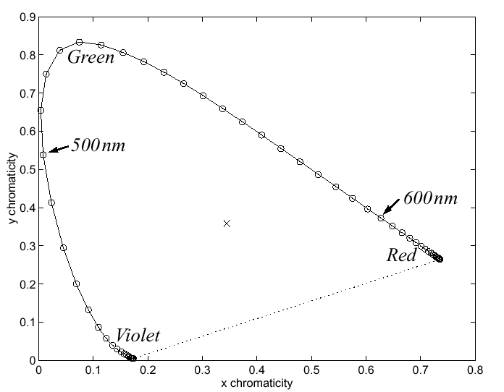

Studera hur vitpunkternas kromaticitetsvärden (x,y) placerar sig i diagrammet ovan. Förklara hur vitpunkternas kromaticitet i diagrammet påverkas av färgtemperaturen hos ljuskällorna, t.ex: blir de blåare med högre färgtemperatur, eller tvärtom?

**Uppgift 4)**

Skriv era svar i kolumn 1 i den avsedda tabellen under uppgift 3.1 i svarsdokumentet till laborationsuppgifterna (Del 3).

**Glöm inte att spara dokumentet som *.pdf* innan ni lägger ut det på Lisam.**